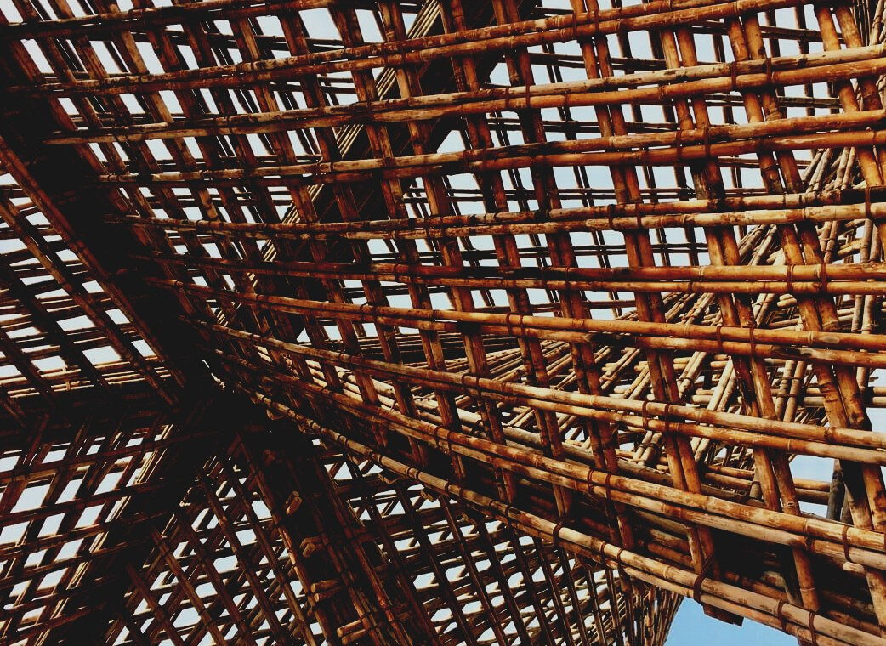

SCHULUNGS- & BEWERTUNGS-
UNTERLAGEN
Lerneinheit 1
Lektion 1: Holzeigenschaften, ihre Grenzen und Holzbauphysik.

(FAQs, FALLSTUDIEN und MULTIPLE CHOICE QUESTIONS)
UPWOOD
Qualifizierung von Bauarbeitern für Holzbaumethoden energieeffizienter Gebäude

UPWOOD
Up-skilling construction workers in wood construction methods for energy-efficient buildings
construction workers in wood construction methods for energy-efficient buildings

methods for energy-efficient buildings

UPWOOD
Up-skilling construction workers in wood construction methods for energy-efficient buildings

methods for energy-efficient buildings

UPWOOD
Up-skilling construction workers in wood construction methods for energy-efficient buildings

truction methods for energy-efficient buildings

UPWOOD
Up-skilling construction workers in wood construction methods for energy-efficient buildings

methods for energy-efficient buildings

UPWOOD
Up-skilling construction workers in wood construction methods for energy-efficient buildings

methods for energy-efficient buildings

UPWOOD
Up-skilling construction workers in wood construction methods for energy-efficient buildings

methods for energy-efficient buildings

UPWOOD
Up-skilling construction workers in wood construction methods for energy-efficient buildings

INHALT

FRAGEN UND ANTWORTEN (FAQS) 2
FALLSTUDIEN 3
FALLSTUDIE 1 3
FALLSTUDIE 2 3
FALLSTUDIE 3 4
FALLSTUDIE 4 4
FALLSTUDIE 5 4
FALLSTUDIE 6 4
FALLSTUDIE 7 4
MULTIPLE CHOICE QUESTIONS 5
ANALYSE DER FALLSTUDIEN & ANWENDUNGSSZENARIEN 6

FRAGEN UND ANTWORTEN (FAQS)
- Was sind die Hauptabschnitte des Kiefernstamms?
A: unterer Stammteil ohne Astknoten; mittlerer Stammteil mit toten Astknoten; oberer Stammteil mit lebenden Astknoten
- Was sind die Hauptabschnitte des Fichtenstamms?
A: unterer Stammteil mit toten und lebenden Astknoten; mittlerer Stammteil mit lebenden und toten Astknoten; oberer Rumpfteil mit lebenden Astknoten
- Warum kümmern wir uns um Änderungen des FG?
A: Er hat einen generellen Einfluss auf die physikalischen und insbesondere die mechanischen Eigenschaften von Holz, was für die Anwendung in Bauwerken am wichtigsten ist
- Welche Komponenten des Stammes sind in seinem Querschnitt sichtbar? (zählen Sie min. 3 davon auf)
A: Rinde; Mark; Splintholz; Kernholz; Jahresringe; Frühholz; Spätholz
- Welche Baumarten haben Harzgallen?
A: Nadelhölzer (Kiefer, Fichte, Lärche)
- Welche chemischen Elemente enthält Holz?
A: Kohlenstoff (C), Wasserstoff (H), Sauerstoff (O) und Stickstoff (N)
- Hängt die chemische Zusammensetzung von Holz von der Baumart ab?
A: Ja
- Was ist der Holzfeuchtigkeitsgehalt (FG)?
A: Es ist der Wassergehalt im Holz, berechnet in Prozent
- Welche Methoden zur Bestimmung des Holzfeuchtigkeitsgehalts (FG) kennen Sie?
A: Elektrische Feuchtigkeitsmethode; Ofentrocknungsmethode; hygrometrische Methode und Destillationsmethode
- Was ist Holzschwinden und -quellen und in welche Richtung ist sie am größten?
A: Veränderung der Abmessungen in tangentialer Richtung
- Was ist die Einheit der Holzdichte? Warum wird die Standarddichte bei ρ₁₂ bestimmt?
A: Sie ist die Masse des Holzes geteilt durch sein Volumen, kg m-3. Um die Dichte zwischen Holzarten zu vergleichen.
- Was ist die Festigkeit des Holzes?
A: Maximale Kraft, die auf das Material ausgeübt werden kann
- Was ist die Härte des Holzes?
A: Es handelt sich um eine operative Eigenschaft der Holzoberfläche, die besonders für Bodenprodukte wichtig ist.
- In welche Richtung ist die Festigkeit höher?
A: In Richtung der Holzfaser (parallel zur Faserrichtung)
- Wie bestimmt man die Verschleißfestigkeit des Holzes?
A: Dies kann visuell und durch Wiegen des Materials vor und nach dem Schleifen erfolgen.
- Welche Arten von Astlöchern sind auf Schnittholz zu finden?
A: lebender Ast; abgestorbener Ast; Ast mit Rinde; verfaulter Ast; Ast am Rand; Keilast; Blattast; Gruppe von Astlöchern
- Wie wirken sich die Astlöcher auf die Festigkeit und Qualität von Holz aus?
A: Eine Gruppe von Astlöchern verringert die Festigkeit des Holzes
- Welches sind die Holzfehler bei einem stehenden Baum?
A: Frühholz, Reaktionsholz und schräger Faserverlauf

FALLSTUDIEN

FALLSTUDIE 1
Lesen Sie die Grafik. Berechnen Sie den Koeffizienten, der die Biegefestigkeit verringert, wenn der Feuchtigkeitsgehalt von 12 auf 20% steigt.
$$CO=\frac{f_{b12}}{f_{b20}}$$  Wo: f_{b12} – Biegefestigkeit bei Feuchtigkeitsgehalt 12%;  f_{b20} - Biegefestigkeit bei Feuchtigkeitsgehalt 20%;  Siehe Grafik:  Biegefestigkeit bei 12% (blauer Pfeil)  – 92 N mm⁻²  Biegefestigkeit bei 20% (roter Pfeil)  – 68 N mm⁻²  Fügen Sie die Zahlen in die Formel ein:  $$CO=\frac{68}{92}=0,739$$ | 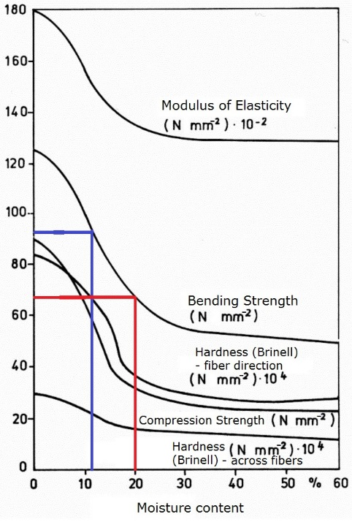

FALLSTUDIE 2
Zeichnen Sie grob das Belastungsschema von Holz für Zug, Druck und Biegung in Abhängigkeit vom Feuchtigkeitsgehalt.

FALLSTUDIE 3
Stellen Sie grob dar, was mit diesen Querschnittsformen der Bretter nach dem Trocknen passieren wird.
¹

FALLSTUDIE 4
Finden Sie den richtigen Holzfeuchtigkeitsgehalt (FG) für Bretter, die für Fußböden im 1. Stock mit erwärmter Luft über 21°C verwendet werden?

FALLSTUDIE 5
Finden Sie den richtigen Holzfeuchtigkeitsgehalt (FG) für Bretter von Terrassendielen (Gartenboden)?

FALLSTUDIE 6
Nennen Sie, wie diese Holzarten am besten verwendet werden können und warum.
Kiefer | Fichte | Eiche
 |  | Hohe Härte - kann für Dielen verwendet werden

FALLSTUDIE 7
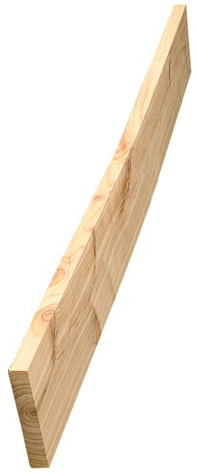
Hier ist ein Beispiel für ein Brett. Wenn Sie es als Balken für den Boden im 2. Stockwerk verwenden, wie platzieren Sie dieses Brett auf der Unterlage, z.B. an der Wand - so (wie in der Abbildung gezeigt - mit dieser Kante) oder mit der gegenüberliegenden Kante? Wenn das Gegenteil der Fall ist, beschreiben Sie dies bitte.

MULTIPLE CHOICE QUESTIONS
- Welche europäischen Holzarten werden in Europa normalerweise für Bauwerke verwendet?
a) Fichte, Espe, Kiefer
b) Kiefer, Eiche, Fichte
c) Eiche, Espe, Buche
2) Wenn der Feuchtigkeitsgehalt des Holzes über 30% steigt:
a) Nehmen die mechanischen Eigenschaften ab
b) Ändern sich die mechanischen Eigenschaften nicht
c) Nehmen die mechanischen Eigenschaften zu

- Wenn der Feuchtigkeitsgehalt des Holzes unter 30% sinkt:
- Nehmen die mechanischen Eigenschaften ab
- Ändern sich die mechanischen Eigenschaften nicht
- Nehmen die mechanischen Eigenschaften zu
4) Welche Art von Brettern kann für die Fenster-Produktion verwendet werden? (Mehrfachantwort möglich)
a) Tangential geschnitten
b) Radial geschnitten
c) Halbradial geschnitten

- In welche Brettrichtung ist das Schwinden/Quellen am größten?
- Radial
- Tangential
- In Längsrichtung

- Welcher Teil des Querschnitts aus grünem Kiefernholz weist einen höheren Feuchtigkeitsgehalt auf?
- Splintholz
- Kernholz
- Beide gleich

- Welcher der unten genannten Schnitte hat die ansprechendste Struktur?
- Achsenförmig (Querschnitt)
- Radial
- Tangential

- Welche ist die genaueste Methode zur Bestimmung des Holzfeuchtigkeitsgehalts (FG)?
- Elektrische Feuchtigkeitsmethode
- Ofentrocknungsmethode
- Beide

- Wo liegt der Feuchtigkeitsgehalt für Holzmaterialien, ab dem sie anfangen zu schrumpfen?
- 50%
- 40%
- 30%

- Wenn die Holzdichte höher ist:
- Ist die Festigkeit höher
- Ist die Festigkeit geringer

ANALYSE DER FALLSTUDIEN & ANWENDUNGSSZENARIEN
Wählen Sie eine Holzart (Kiefer, Eiche oder Fichte) und beschreiben Sie diese so umfangreich und detailliert wie möglich.
- Bilder zeichnen, Zahlen/Daten/Fakten angeben, Skizzen erstellen usw.

https://www.swedishwood.com/building-with-wood/about-glulam/choosing_glulam/

